**TP : Navigation Drawer et Fragments**

**Exercice 1 : Démo Navigation Drawer**

1. Créer un projet Android avec une activité principale de type Navigation Drawer :

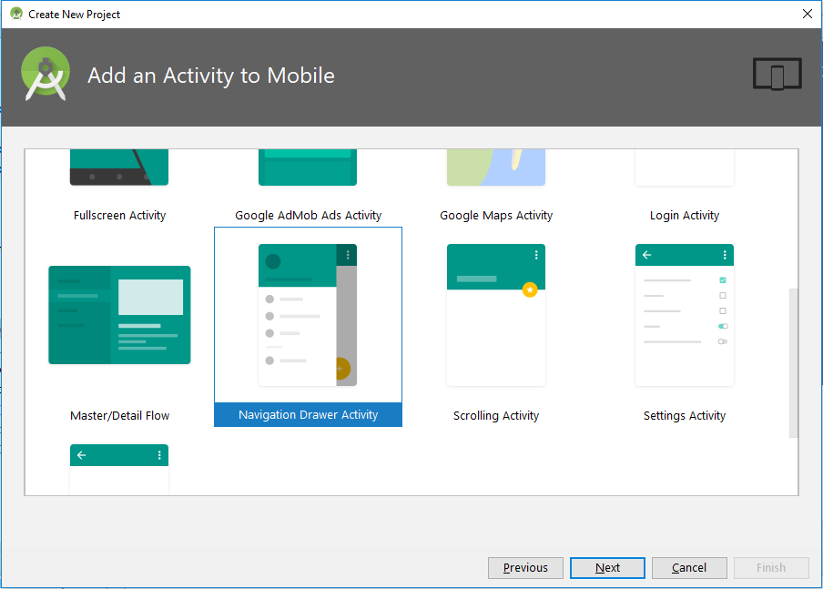

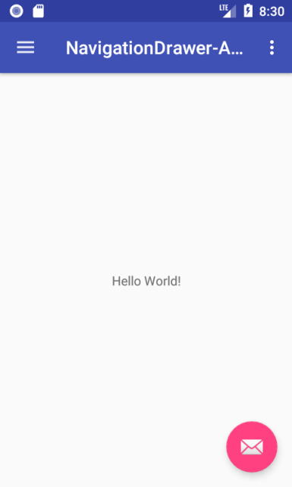 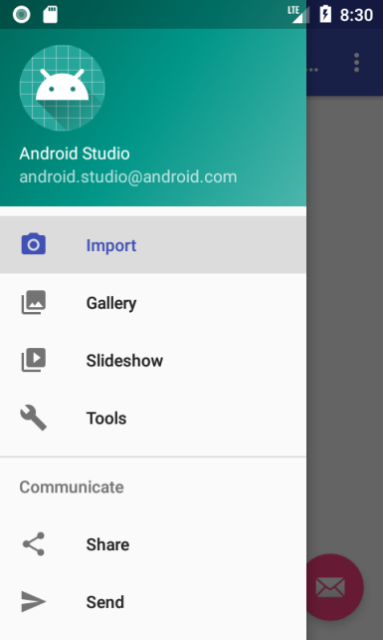

1. Modifier le logo de l’application et le menu (Fragement1, Fragement2, FragmentList).
2. Modifier les icônes pour chaque menu.

Clic droit sur drawable, ensuite Vector Asset, ensuite clic sur l’icône « Clip Art ».

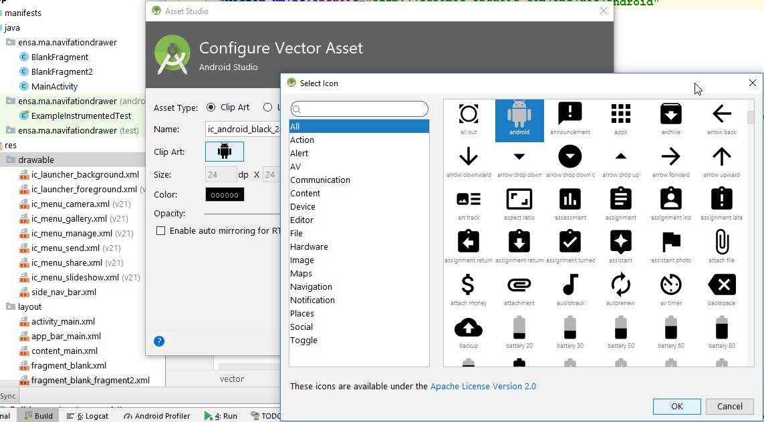

1. Ensuite créer deux Fragments « Fragment (Blank) » dans le package  « fragment »:

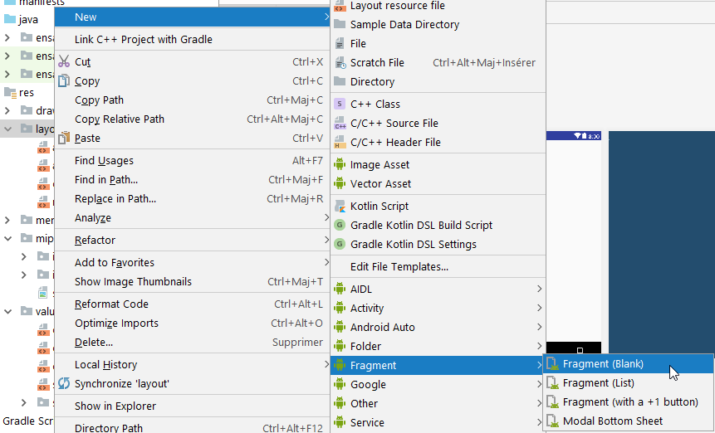

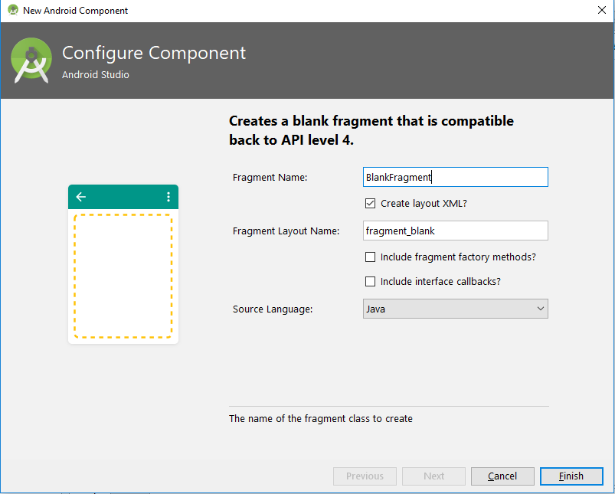

Décocher les deux options (*include fragment factory methods*) et (*include interface callbacks*).

* **BlankFragment** avec arrière-plan rose.
* **BlankFragment2** avec arrière-plan bleu.

1. Dans le fichier content_main.xml déclarer :

<**FrameLayout  
 android:id="@+id/contenu"  
 android:layout_width="match_parent"  
 android:layout_height="match_parent"**></**FrameLayout**>

1. Au clic sur un menu, on affichera le Fragment dans le **FrameLayout** :

getSupportFragmentManager().beginTransaction()

.**replace**(R.id.***contenu***, **new** BlankFragment2())

.**commit**();

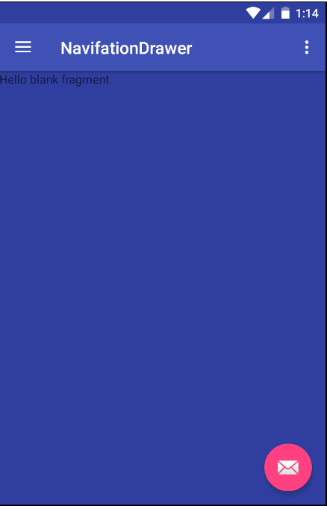 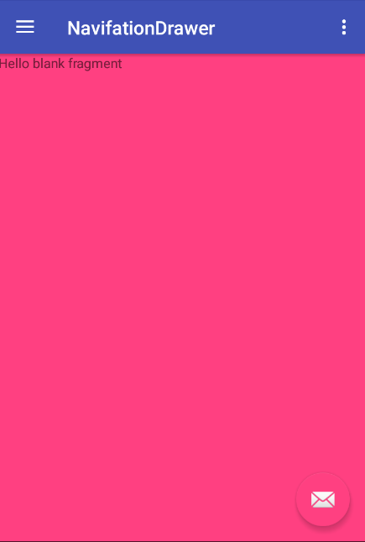

1. Ajouter un Fragment de type **ListFragment** :

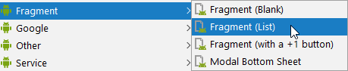

Lancer l’application et lancer le fragment.

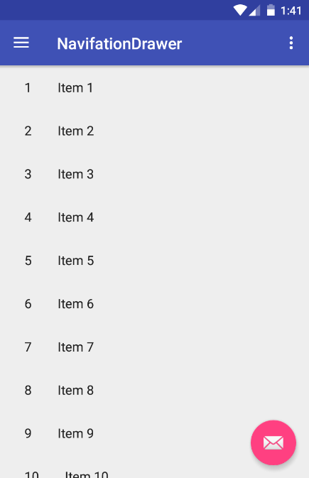

**Exercice 2 :**

On demande de développer une application mobile permettant la gestion des machines et des marques. L’architecture de l’application et la suivante :



**Travail à faire :**

1. **Configuration**

* Importer le projet test (Nouvelle version) depuis la plateforme moodle.
* Lancer le projet et créer un utilisateur (Admin, Admin) dans la base de données.
* Après l’authentification créer des marques, des machines et visualiser les statistiques.

**NB** : l’authentification est réalisée avec le Framework Spring Security.

**Spring Security** est un Framework de sécurité léger qui fournit une authentification et un support d’autorisation afin de sécuriser les applications Spring. (Voir classe SecurityConfig).

1. **Application mobile**

* Créer une application mobile sous Android.
* Créer un écran de démarrage avec une animation **alpha**.
* Créer un écran d’authentification.
* Créer une activité principale (Navigartion Drawer activity).
  1. Avec le menu suivant :
     + **Liste des machines**
     + **Statistiques** 
       - **Nombre des machines par marque**
       - **Nombre des machines achetées par année.**
* Au clic sur le menu « Liste des machines », la liste des machines s’affiche avec la possibilité de filtrer par marque.
* Au clic sur le sous menu «Nombre des machines par marque  » un graphe s’affiche similaire à celui de la partie web permettant d’afficher le nombre des machines par marque.
* Au clic sur le sous menu «Nombre des machines achetées par année » un graphe s’affiche permettant d’afficher le nombre des machines achetées par année.